МИНОБРНАУКИ РОССИИ

Федеральное государственное автономное образовательное   
учреждение высшего образования   
«Южный федеральный университет»

Институт математики, механики   
и компьютерных наук им. И. И. Воровича

Кафедра математического моделирования

Косарев Данил Евгеньевич

Конечно-элементное моделирование высокопористых материалов с различной внутренней структурой

КУРСОВАЯ РАБОТА   
по направлению подготовки  
01.03.02 – Прикладная математика и информатика

**Научный руководитель** –

Ассистент кафедры математического моделирования   
Корниевский А.С.

___________ _______________  
оценка (рейтинг) подпись руководителя

Ростов-на-Дону – 2023

**Содержание:**

Введение…………………………………………………………………………...3  
Актуальность темы……………………………………………..………………….4  
Цель работы…………………………………………………………………….....5  
Построение компьютерной модели…..………………………………………….6   
Примеры конфигураций модели………………………………………………....8  
Литература………………………………………………………………………..11

**Введение**

В нынешнее время конечно-элементное моделирование представляет собой сильный инструмент для изучения и анализа разнообразных материалов и их свойств. С развитием компьютерных технологий и численных методов, данное аналитическое средство стало неотъемлемой частью различных областей науки и техники как инженерное моделирование, материаловедение, так и дизайн. Особый интерес ученых вызывает изучение высокопористых материалов с разнообразной внутренней структурой. Подобные материалы обладают уникальными механическими, тепловыми и оптическими свойствами, которые обладают потенциалом для применения в различных областях, таких как аэрокосмическая промышленность, энергетика и медицина. Однако внутренняя структура и геометрия высокопористых материалов представляют значительные трудности для применения традиционных аналитических способов исследования. В таких случаях конечно-элементное моделирование становится необходимым инструментом, который позволяет анализировать поведение материалов в различных условиях и предсказывать их свойства.

В данной курсовой работе мы сосредоточимся на конечно-элементном моделировании высокопористых материалов с разнообразной внутренней структурой, используя программное обеспечение ANSYS. ANSYS является одним из наиболее популярных и мощных инструментов для выполнения конечно-элементного анализа и обладает широким диапазоном возможностей для моделирования сложных структур и материалов. В рамках моей работы я буду исследовать различные аспекты моделирования высокопористых материалов, включая определение геометрии и свойств материала, выбор подходящих конечно-элементных моделей, анализ механического поведения и оптимизацию структуры. Более того, я рассмотрю методы визуализации и интерпретации итогов моделирования, чтобы лучше понять и объяснить поведение и свойства данных материалов. В последующих разделах нашей курсовой работы я более подробно изучу выбранные методы моделирования, проведу численные эксперименты и тщательно проанализирую полученные результаты.

**Актуальность темы**

Актуальность данной темы неопровержима в современной науке и технике, где исследование и моделирование высокопористых материалов с различной внутренней структурой являются чрезвычайно важными задачами. Ниже можно увидеть несколько причин, почему данная тема действительно актуальна и вызывает значительный интерес у исследователей и инженеров:

* Уникальные свойства и потенциальные применения: высокопористые материалы обладают рядом уникальных свойств, таких как низкая плотность, высокая прочность, тепло- и звукоизоляция, а также способность поглощать и сохранять большие объемы жидкости или газа. Это делает их весьма привлекательными для применения в различных областях, таких как авиационная и автомобильная промышленность, энергетика, строительство и биомедицина.
* Потребность в разработке новых материалов: современные технологические и экологические требования ставят перед научным и инженерным сообществом задачу разработки новых материалов с оптимальными свойствами. Использование высокопористых материалов с различной внутренней структурой может предоставить новые возможности для создания легких, прочных и энергоэффективных конструкций.
* Сложность аналитического подхода: аналитический подход к моделированию высокопористых материалов с различной внутренней структурой часто ограничен из-за сложности их геометрии и взаимодействия между структурными элементами. Конечно-элементное моделирование позволяет учитывать более реалистичные геометрии и материальные свойства, а также проводить более подробный анализ поведения материала при различных условиях нагружения.
* Развитие численных методов и программного обеспечения: с развитием компьютерных технологий и численных методов, таких как конечно-элементный анализ, стало возможным моделирование сложных структур и материалов с высокой точностью и эффективностью. Программное обеспечение, такое как ANSYS, предоставляет широкие возможности для создания и анализа конечно-элементных моделей высокопористых материалов.

**Цель работы**

Целью данной курсовой работы является исследование и моделирование высокопористых материалов с различной внутренней структурой с использованием конечно-элементного подхода и программного обеспечения ANSYS. Основные задачи работы включают:

* Построение конечно-элементных моделей: необходимо разработать адекватные и реалистичные конечно-элементные модели, учитывающие сложную внутреннюю структуру высокопористых материалов. Это включает выбор подходящих геометрических и материальных параметров, а также определение масштабов и размеров модели.
* Оптимизация структуры материала: на основе результатов моделирования провести анализ и оптимизацию внутренней структуры высокопористых материалов с целью достижения лучших механических свойств или других требуемых характеристик. Это может включать изменение формы и размеров пор, оптимизацию распределения материала или введение дополнительных элементов для улучшения свойств материала.
* Визуализация и анализ результатов: проанализировать и визуализировать полученные результаты моделирования, чтобы более полно понять поведение и свойства высокопористых материалов с различной внутренней структурой. Это позволит сделать выводы о влиянии структуры материала на его механические свойства и потенциальные применения.

В целом, данная работа направлена на расширение знаний о высокопористых материалах и их моделировании с использованием конечно-элементного подхода. Полученные результаты могут быть применены для оптимизации дизайна материалов и разработки новых материалов с уникальными свойствами для различных технических и промышленных приложений.

**Построение компьютерной модели**

В процессе исследования различных геометрических моделей были рассмотрены модель на основе ячейки Кельвина [1], модель Гибсона-Эшби [3] и модель ECC (Edge Centre Cube) [2]. На основе модели ECC с некоторыми модификациями была построена конечно-элементная модель в программном комплексе ANSYS. Далее подробно опишем алгоритм построения модели.

Перед тем как приступить к построению, введем некоторые обозначения. Для удобства дальнейшего разбиения модели конечными элементами составим всю модель из составных объемов четырех видов. Пусть $V_{куб}-$ кубические объемы, расположенные в углах и центрах ребер. $V_{тетр}$– объемы в форме тетраэдров, позволяющей соединять наклонные и перпендикулярные объемы. $V_{перп}$– объемы, перпендикулярные осям координат, которые соединяют кубические объемы. $V_{накл}$– наклонные объемы, соединяющие кубические объемы. Данные обозначения отмечены на рисунке 1.

Команда $block$ позволяет строить $V_{куб}$ и $V_{перп}$. Далее, с применением подобного подхода, создаются четыре передних параллелепипеда с использованием команды $k$ для определения точек и команды $v$ для построения объемов по указанным точкам. Треугольные призмы, которые позволяют объединить созданные параллелепипеды, строятся следующим образом. Команда $k$ используется для задания точек (вершин), команда $l$– для построения линий, команда $al$– для формирования плоскостей на основе линий, и команда $va$– для создания объемов путем объединения плоскостей.

Представленные команды обеспечивают возможность создания трехмерной модели с определенной геометрией, состоящей из параллелепипедов и треугольных призм, которые соединяют данные параллелепипеды. Подобная модель может быть применена для проведения более глубокого анализа и исследования поведения высокопористых материалов с различной внутренней структурой.

С помощью параметров нашей модели вычислим ее объем по формуле:

$$V_{0}={20V}_{куб}+{24V}_{перп}+24V_{накл}+{24V}_{тетр}$$

где $$V_{куб}=h^{3} \\ V_{перп}=ah^{2} \\ V_{накл}=a\sqrt{2}⋅S_{прям}=a\sqrt{2}⋅h⋅\frac{h}{2}\sqrt{2}=ah^{2} \\ V_{тетр}=h⋅S_{треуг}=h⋅\frac{{\left(h\sqrt{2}\right)}^{2}}{4}=h⋅{\left(\frac{h}{2}\right)}^{2}$$

Зная толщину ребер построенной модели, можно вычислить ее объем и, следовательно, пористость представительного объема. Далее приведем примеры построения данной модели при различной пористости.

**Примеры конфигураций модели**

Вычислим пористость при различных $h$. $P=100-\frac{V_{0}}{V}⋅100$ 
 – формула пористости, где $V=1$– объем сплошного куба, внутрь которого вписана рассматриваемая модель.

При $h=0.05$ пористость представительного объема равна $P=94.57\%$

*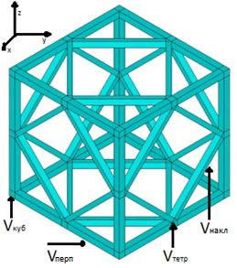***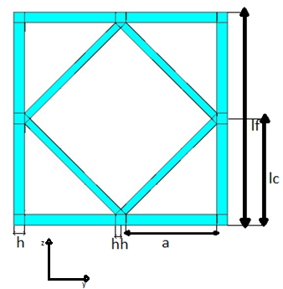**

Рис. 1. Модель ECC при $P=94.57\%$ и $h=0.05$.

При $h=0,2$ пористость представительного объема равна $P=40.8\%$

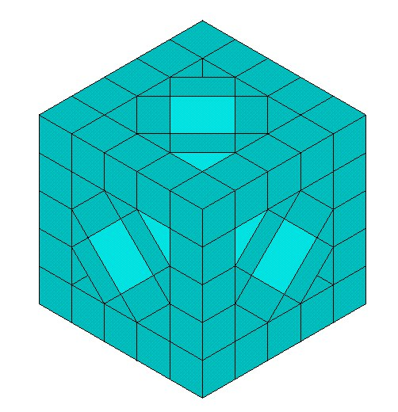 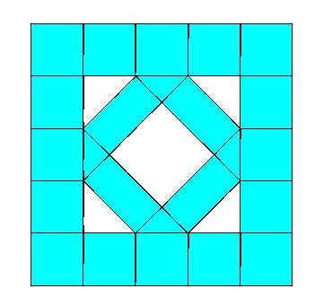  
Рис. 2. Модель ECC при $P=40.8\%$ и $h=0.2$.

При $h=0.3$ пористость представительного объема равна $P=9.2\%$

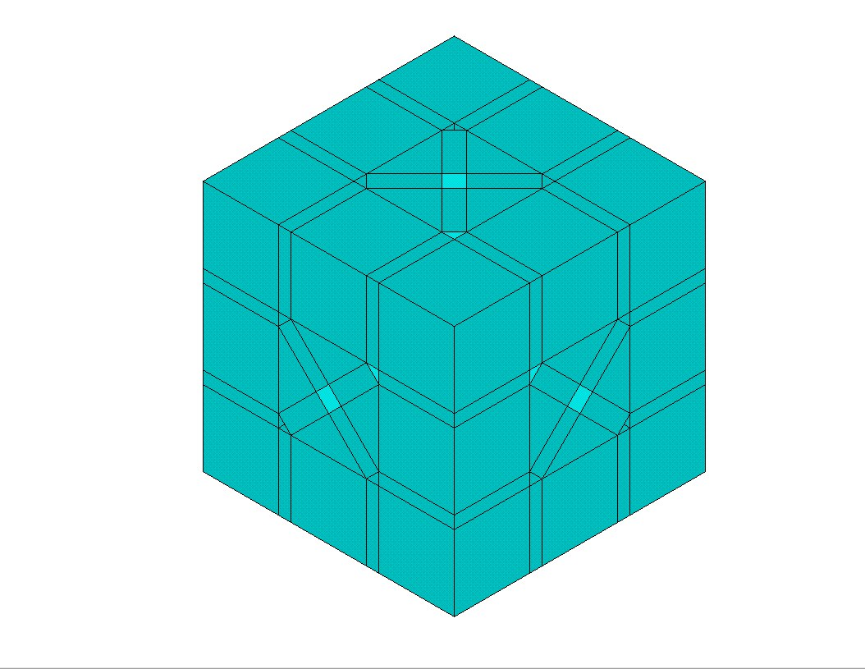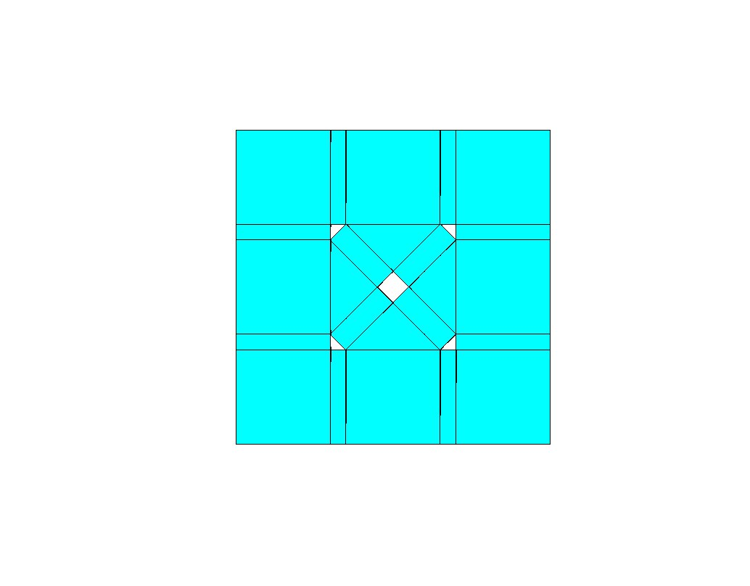  
Рис. 3. Модель ECC при $P=9.2\%$ и $h=0.3$.

Дальнейшая задача заключается в разбиении модели на составляющие конечные элементы и определении физических характеристик упругого материала, таких как модуль Юнга и коэффициент Пуассона. Для этого будет решаться статическая задача теории упругости с использованием известных перемещений.

Важной особенностью модели является наличие различных форм объемов, представленных в виде тетраэдеров и параллелепипедов. Это вносит дополнительную сложность в задачу, поскольку требует более тщательного и точного исследования каждой составляющей части модели. Однако, именно такой подход обеспечивает более точные результаты и позволяет получить более полное представление о свойствах упругого материала.

**Литература**

1. Rahul Jhaver, Hareesh Tippur, Processing, compression response and finite element modeling of syntactic foam based interpenetrating phase composite, Materials Science and Engineering: A,Volume 499, Issues 1–2, 2009, P.507‑517.
2. Zefeng Xiao, Evaluation of topology-optimized lattice structures manufactured via selective laser melting, Materials & Design, Volume 143, 2018, Pages 27-37.
3. Gibson I. J., Ashby M. F. The mechanics of three-dimensional cellular materials //Proceedings of the royal society of London. A. Mathematical and physical sciences. – 1982. – V. 382. – N. 1782. – P. 43-59.
4. Spyrakos C. C. Finite Element Modeling. – Morgantown, WV, USA : West Virginia Univ. Press, 1994. — P. 1—11.
5. Chen X., Liu Y. Finite element modeling and simulation with ANSYS Workbench. – CRC press, 2018. — P. 1—8.
6. Thompson M. K., Thompson J. M. ANSYS mechanical APDL for finite element analysis. – Butterworth-Heinemann, 2017. — P. 1—9.
7. Shin, Jaemin. Finite Element Analysis of Schwarz P Surface Pore Geometries for Tissue-Engineered Scaffolds, Hindawi Publishing Corporation, 2012, — P. 1—14.
8. Marcian P. et al. Estimation of the properties porous structures by experiment and modeling //DAAAM International Scientific Book. – 2011. – С. 573-585.
9. Shaimardanov A. S. et al. Mathematical modeling of hydrodynamic processes in high-porous open cell ceramic foams, Department of Cybernetics of Chemical Engineering, D. Mendeleev University of Chemical Technology of Russian, 2007. — P. 1—7.
10. Kakarla, A.B.; Kong, I.; Nukala, S.G.; Kong, W. Mechanical Behaviour Evaluation of Porous Scaffold for Tissue-Engineering Applications Using Finite Element Analysis. J. Compos. Sci. 2022, 6, 46.
11. Alexandr Kornievsky, Andrey Nasedkin, Numerical investigation of mechanical properties of foams modeled by regular Gibson–Ashby lattices with different internal structures, Materialia, Volume 26, 2022.